Особенности выбора пьезокерамических датчиков для устройства структурного мониторинга водопроводных сетей

С.А. Тряпичкин, В.А. Зибров, В.А. Курнаков

Системы магистральных водопроводных сетей требуют регулярной и периодической дефектоскопии. Для этого в устройствах структурного мониторинга применяются методы для раннего обнаружения накопления веществ и коррозии трубы, основанные на распространении ультразвуковых волн [1]. Ультразвуковые методы позволяют измерять толщину стенки трубы, выявлять глубинные дефекты, нарушения сплошности, расслоения и проводить мониторинг появления трещин в трубе (методы прошедшего и отраженного излучения) [2].
Среднюю толщину слоя коррозии трубы определяют по затуханию и скорости звука продольной звуковой волны, распространяющейся в водопроводе. Для этого на трубе устанавливают обратимые пьезокерамические датчики (ПКД) по всей длине магистрали, связанные с удаленной информационной системой [2]. С помощью ПКД регистрируют шумовые сигналы продольной звуковой волны, распространяющейся в прямом и обратном направлениях. Математической обработкой сигналов определяют их временные задержки и амплитуды, по которым вычисляют затухание и скорость звука на участках трубы между смежными парами ПКД, а затем по затуханию и скорости звука рассчитывают усредненную по длине толщину слоя коррозии.
Однако оценка степени коррозии трубы только по величине затухания звука недостаточна, поскольку затухание обусловлено не только коррозией, но и другими факторами, в частности изменчивостью акустического контакта трубы с грунтом, характеристиками ПКД и т.п.
Цель статьи рассмотреть особенности выбора ПКД для устройства структурного мониторинга водопроводных сетей и провести расчёт основных характеристик датчика, применяя программу PiezoCad.
Пьезокерамические датчики в водной среде применяют с типовыми колебательными системами: цилиндрические силовые и комбинированные, стержневые, изгибные пластинчатые, трубчатые, дисковые, сферические и др., которые состоят из элементов преобразования энергии, электроизоляции, герметизации, экранизации и крепления [3,4]. Эффективность работы ПКД оценивается, коэффициентом взаимного преобразования акустической $W_{\text{АК}}$ и электрической $W_{Э}$ энергии в (дБ): $K=\frac{W_{\text{АК}}}{W_{Э}}$.
В диапазоне ультразвуковых частот 0,05…50 МГц [6], который чаще всего используется при структурном мониторинге водопроводных труб, величина $K$ для разного вида ПКЭ меняется от единиц до нескольких десятков дБ.
Наиболее часто применяется конструкция ПКД (рис. 1). Активным элементом ПКД является пьезокерамический диск, который находится между протектором (материал эколайт) и компаундом (материал пенополиуретан).
Рис.1. – Конструкция пьезокерамического датчика
Два электрода на верхней и нижней поверхности диска соединены с генератором сигналов. Колебание диска связано с частотой подаваемого сигнала и размерами диска.
В таблице №1 приведены параметры пьезокерамических материалов со средней диэлектрической проницаемостью, применяемые в конструкциях ПКД для водной среды [6].
Таблица №1
Параметры пьезокерамических материалов со средней диэлектрической проницаемостью
Материал | T_{k}, C° | e^{T}₃₃/e₀ | K_{p} | |d₃₁|,  пКл/Н | d₃₃,  пКл/Н | |g₃₁|,  мВ·м/Н | d₃₃/√e^{T}₃₃/e₀, пКл/Н | tgδ·10²  E=50, В/см | Q_{м}
ПКР-88 | 315 | 2200 | 0,65 | 210 | 470 | 10,7 | 10,0 | 1,4 | 70
ПКР-89 | 320 | 1900 | 0,67 | 205 | 460 | 10,5 | 10,5 | 1,6 | 75
Аналоги
PZT-5A | 365 | 1700 | 0,60 | 171 | 374 | 11,4 | 9,1 | 2,0 | 75
ЦТСНВ-1 | 240 | 2200 | 0,54 | 205 | 445 | 10,5 | 9,5 | 1,9 | 70
ЦТС-19 | 290 | 1600 | 0,60 | 150 | 340 | 10,6 | 8,5 | 2,5 | 60
Существует много подходов для оптимального выбора ПКД, толщины и волнового сопротивления протектора и компаунда, при помощи систем автоматизированного проектирования ANSYS, ATILA, PZFLEX, ABAQUS, MODULEF, PHOEBE, PiezoCad [7,8].
В работе проведем выбор ПКД (материал PZT–5A) для системы структурного мониторинга водопроводных сетей применяя программу PiezoCad for Windows Version 7 [9,10]. В таблице №2 приведены основные результаты расчёта.
Таблица №2
Параметры преобразователя на основе материала PZT–5A
Параметр | Величина
Центральная частота | 55000Гц
Частотный диапазон | 0…100000Гц
Число точек | 400
Временное окно | 2048
Диаметр диска | 20мм
Толщина диска | 11,23636мм
Полярность | +
Продольная скорость | 3694,0 м/с
Сдвиговая скорость | 2612,0 м/с
Плотность | 7750,0 кг/м³
Постоянная ёмкость | 211,6 пФ
Диэлектрическая константа | 855,0 E33s
Тангенс угла электрических потерь | 0,0200
Тангенс угла механических потерь | 0,0130
На рис. 2-6 приведены графические расчётные характеристики излучаемого импульса ПКД на основе материала PZT–5A.
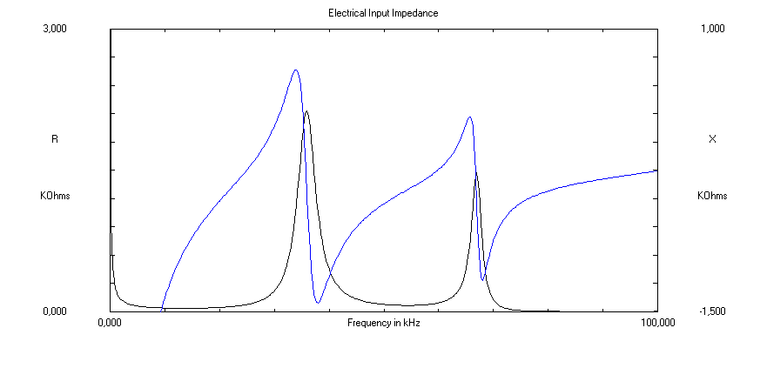
Рис.2. – Электрическое входное сопротивление ПКД PZT–5A
Рис.3. – Акустическое входное сопротивление ПКД PZT–5A
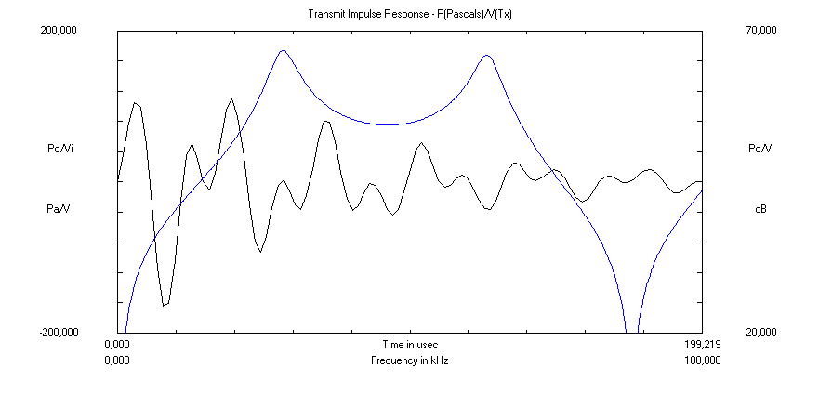
Рис.4. – Вид передаваемого импульса ПКД PZT–5A
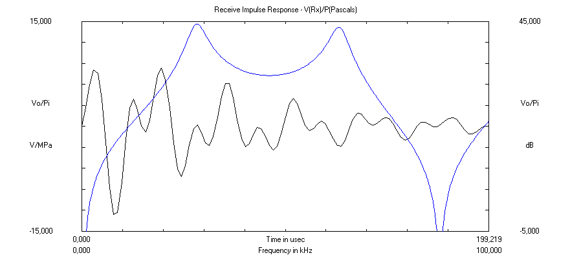
Рис.5. – Вид принимаемого импульса ПКД PZT–5A
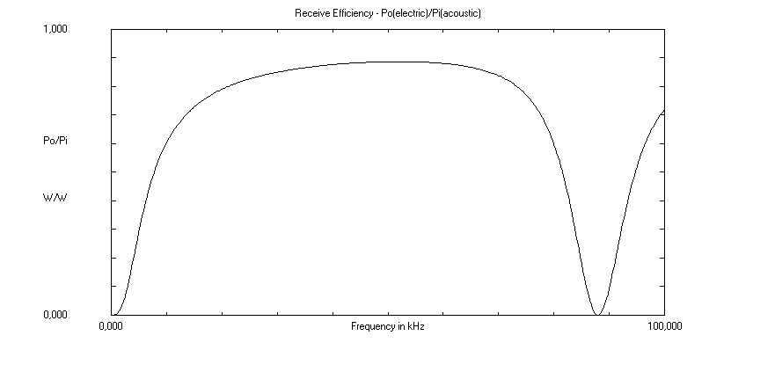
Рис.6. – Эффективная полоса частот ПКД PZT–5A
Особенности выбора ПКД для специальных условий эксплуатации являются исключительно сложными. Имеется значительное число публикаций, в которых рассматриваются особенности выбора ПКД, которые основываются, как правило, нормальными условиями эксплуатации. В тех же случаях, когда требуется обеспечить работу ПКД в заданном диапазоне температуры, давления и т.п., рекомендации имеют качественный характер. Поэтому принимаемые решения часто базируются только на опыте и не являются оптимальными, особенно в тех случаях, когда необходимо обеспечить требуемые технические характеристики.
Таким образом, правильный выбор ПКД, с учетом требований к информативности и надежности в рабочих условиях, будет зависеть не только от материала пьезокерамики, но и от конструкции непосредственно излучателя. Применением программы PiezoCad при проектировании ПКД можно осуществить оптимальный выбор толщины ПКД, волнового сопротивления протектора и компаунда для применения в устройстве структурного мониторинга водопроводных сетей.

Литература:
1. Сапронов А.А., Зибров В.А., Занина И.А., Соколовская О.В. Исследование процесса передачи информации по акустическому каналу в водопроводе [Текст] // Энергосбережение и водоподготовка, 2012. – №4. – С.52–54.
2. Shin, H.J. Defect Detection and Characterization in Power Plant Tubing Using Ultrasonic Guided Waves / H.J. Shin, R. Yi, J.L. Rose // 14th WCNDT, New Delhi, India, December 8-13, 1996.
3. Подводные электроакустические преобразователи. Расчет и проектирование [Текст]: справочник / под ред. Богородского В.В. – Л.: Судостроение, 1983. – 248с.
4. Римский-Корсаков, А.Д. Акустические подводные низкочастотные излучатели [Текст] / А.Д. Римский-Корсаков и др. – Л.: Судостроение, 1988. – 132с.
5. Тарасов С.П., Зибров В.А. Организация акустического канала передачи данных в продуктопроводе [Текст] // Известия ЮФУ. Технические науки. Тематический выпуск «Экология 2011 – море и человек», 2011. – №9(122). – С.57–62.
6. IEEE Standard on Piezoelectricity (ANSI/IEEE Standard 176–1987, 1988).
7. Goldberg, R.L. Modeling of piezoelectric multilayer ceramics using finite element analysis / R.L. Goldberg, M.J. Jurgens, D.M. Mills, C.S. Henriquez, D. Vaughan, S.W. Smith // IEEE Trans. Ultrason. Ferroelectr. Freq. Contr. 44, 1997. – pp. 1204–1214.
8. Sanchez, A. Acoustic transducer design / A. Sanchez, N. Aid, R. Coates // in 3rd European Conference on Underwater Acoustics Proc. – Heraklion, Crete, Greece, 1996. – pp. 995–1000.
9. Сапронов, А.А., Зибров, В.А. Электродинамическое моделирование пьезоэлектрического датчика для мониторинга магистральных водопроводных сетей [Электронный ресурс] // «Инженерный вестник Дона», 2012, - №4 (часть 2). – Режим доступа:, http://www.ivdon.ru/magazine/archive/n4p2y2012/1431(доступ свободный) – Загл. с экрана. – Яз. рус.
10. Сапронов, А.А., Зибров, В.А., Тряпичкин, С.А. Распределение акустической волны в подземном трубопроводе [Электронный ресурс] // «Инженерный вестник Дона», 2012, - №4 (часть 2). – Режим доступа:,
http://www.ivdon.ru/magazine/archive/n4p2y2012/1458 (доступ свободный) – Загл. с экрана. – Яз. рус.

